Учреждение образования
«БЕЛОРУССКИЙ ГОСУДАРСТВЕННЫЙ ТЕХНОЛОГИЧЕСКИЙ УНИВЕРСИТЕТ»
Факультет информационных технологий
Кафедра программной инженерии

Лабораторная работа №2
По дисциплине «Операционные системы»
На тему «Знакомство с командной оболочкой операционной системы»

Выполнил:
Студент 3 курса 6 группы
Качинскас В.В.
Дата выполнения: 20.10.2025

Минск 2025

1 Введение
Цель работы: получение практических навыков в работе с командными оболочками Windows (cmd, PowerShell) и Linux (bash).
Задачи исследования:
- освоить основные команды работы с файловой системой (создание, копирование, перемещение, удаление);
- научиться использовать перенаправление потоков, конвейеризацию и системные переменные;
- создать и протестировать bat- и bash-скрипты;
- исследовать особенности переменных окружения и принципы наименования команд.
Используемые инструменты:
- ОС Windows 10 (cmd, PowerShell);
- ОС Arch Linux (bash);
- виртуальная машина с настроенным dual boot (Windows и Arch Linux);
- ресурс документации команд: ss64.com;

2 Выполнение заданий в Windows
Задание 1. Перейти в домашний каталог вашего пользователя (созданного в прошлой лабораторной работе) и создать каталог OS2.
Для выполнения данного задания переходим в каталог C:\Users\User8f590f0d и создаем в данном каталоге директорию OS2. На рисунке 2.1 представлен результат создания директории OS2.
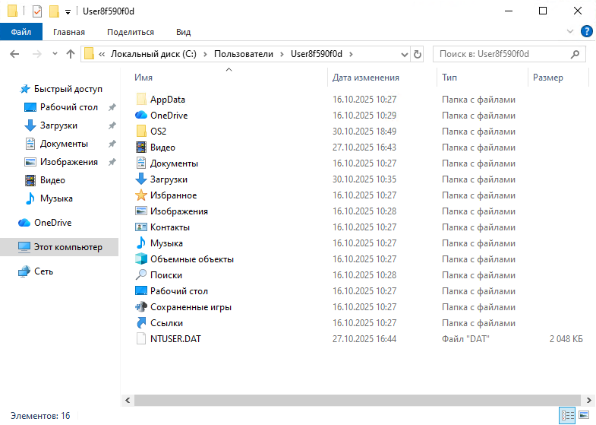
Рисунок 1.1 – Создание директории OS2
Задание 2. Выполнить в нём бат-файл Prep.bat.
В результате выполнения бат-файла Prep.bat в директории OS2, были созданы поддиректории и файлы внутри них, которые необходимы для выполнения последующих заданий. На рисунке 2.2 представлен результат выполнения бат-файла Prep.bat.
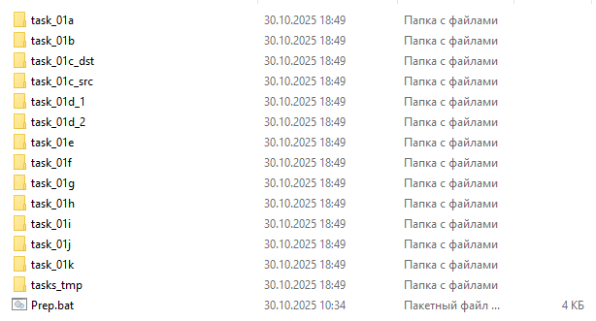
Рисунок 2.2 – Результат запуска Prep.bat
Задание 3. Открыть cmd в данном каталоге путём указания слова cmd в адресной строке проводника
Выполнение представлено на рисунке 2.3.
Рисунок 2.3 – Открытие консоли в директории OS2
Задание 4. На основе данных файлов и каталогов выполнить следующее (в скобках указана используемая в задании команда):
- (cd) перейти в каталог taks_01i/Русский с использованием абсолютного пути;
Команда cd используется для перехода между каталогами. Абсолютный путь указывает полный путь от корня диска. На рисунке 2.4 представлен результат выполнения данной команды.
св
Рисунок 2.4 – Переход в директорию с использованием абсолютного пути
- (cd) перейти в каталог taks_01i/English с использованием относительных путей;
Относительный путь – это путь, который указывает расположение относительно текущей рабочей директории. Результат выполнения данной команды представлен на рисунке 2.5.
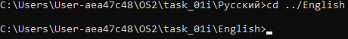
Рисунок 2.5 – Переход в директорию English с использованием относительного пути
- (copy) cкопировать все файлы, имеющие расширение txt из каталога tasks_tmp в каталог task_01a;
Команда copy используется для копирования файлов из одного места в другое. На рисунке 2.6 показано применение данной команды.
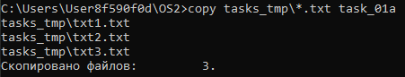
Рисунок 2.6 – Применение команды copy
Результат применения команды copy представлен на рисунке 2.7.
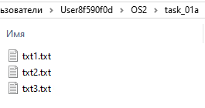
Рисунок 2.7 – Каталог task_01a
- (copy) повторить туже операцию, но при этом команда должна запрашивать подтверждение на перезапись существующих файлов;
Команда copy по умолчанию перезаписывает файлы без подтверждения. Чтобы при копировании существующих файлов появлялся запрос на подтверждение, используется ключ /-y. Результат выполнения команды copy с подтверждением на перезапись существующих файлов, представлен на рисунке 2.9.
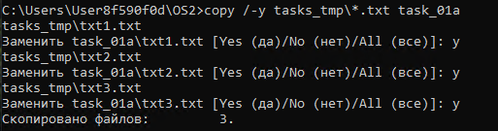
Рисунок 2.9 – Использование команды copy с ключом /-y
- (copy) скопировать файл из каталога task_01a в каталог task_01a, но с новым именем;
Команда copy позволяет не только копировать файлы между каталогами, но и создавать их копии в том же каталоге с новым именем. Вызов данной команды для копирования файла показан на рисунке 2.10.
Рисунок 2.10 – Использование команды copy для копирования
На рисунке 2.11 представлен результат выполнения данной команды.

Рисунок 2.11 – Каталог task_01a
- (copy) объединить файлы txt1.txt и txt2.txt в файл merged.txt;
Команда copy в Windows может использоваться не только для обычного копирования, но и для объединения нескольких файлов в один. Для этого используем знак +. Вызов данной команды для объединения файлов показан на рисунке 2.12.
Рисунок 2.12 – Использование команды copy для объединения нескольких файлов
На рисунке 2.13 представлен результат выполнения данной команды.

Рисунок 2.13 – Каталог task_01a
- (copy) скопировать текст, введенный в консоль в файл с именем console.txt;
Команда copy поддерживает использование специальных устройств (в том числе консоли). Одним из таких является CON, которое обозначает ввод с клавиатуры. Вызов данной команды показан на рисунке 2.14.
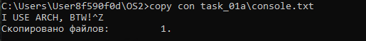
Рисунок 2.14 – Использование команды copy для ввода данных с консоли в файл
На рисунке 2.15 представлен результат выполнения данной команды.
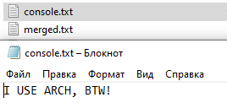
Рисунок 2.15 – Файл console.txt
- (copy) добавить в конец файла txt3 информацию вводимую с консоли;
Результат вызова команды copy для добавления данных в конец файла представлен на рисунке 2.16.
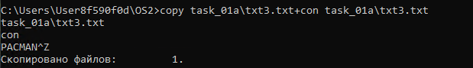
Рисунок 2.16 – Использование команды copy для добавления данных в конец существующего файла
На рисунке 2.17 представлен результат выполнения данной команды.
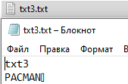
Рисунок 2.17 – Файл txt3.txt
- (xcopy) скопировать все файлы, каталоги и подкаталоги, включая пустые, а также скрытые и системные из task_01b в task_01b_dst_1;
Команда xcopy используется для расширенного копирования файлов и каталогов в Windows. В отличие от copy, она умеет работать с целыми деревьями каталогов, а также учитывать скрытые и системные файлы. Для этого мы использовали следующие ключи:
- /S – копирует каталоги и подкаталоги, кроме пустых;
- /E – дополнительно копирует и пустые каталоги;
- /H– копирует скрытые и системные файлы;
Результат вызова команды xcopy для копирования файлов и подкаталогов представлен на рисунке 2.18.
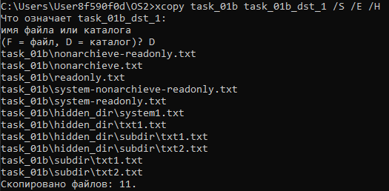
Рисунок 2.18 – Использование команды xcopy для копирования файлов, каталогов и подкаталогов
На рисунке 2.19 показан результат выполнения данной команды.
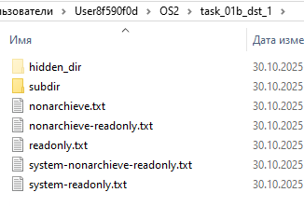
Рисунок 2.19 – Каталог task_01b_dst_1
- (xcopy) скопировать все файлы с атрибутами «архивный» и «только для чтения» с сохранением этого атрибута для файлов-результатов из task_01b в task_01b_dst_2;
Команда xcopy позволяет копировать файлы выборочно по атрибутам. Для этого мы использовали следующие ключи:
- /A – копировать только файлы с атрибутом «архивный» (A);
- /R – копировать файлы, помеченные как «только для чтения» (Read-only);
- /K – сохранять атрибуты файлов при копировании (иначе они сбросятся);
Результат вызова команды xcopy для копирования файлов с атрибутами «архивный» и «только для чтения» на рисунке 2.20.
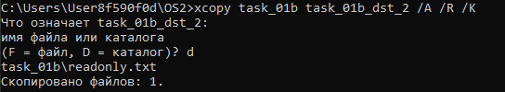
Рисунок 2.20 – Использование команды xcopy для копирования файлов с атрибутами «архивный» и «только для чтения» с сохранением атрибутов
На рисунке 2.21 показан результат выполнения данной команды.
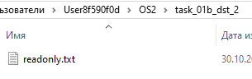
Рисунок 2.21 – Каталог task_01b_dst_2
- (move) переместить все текстовые файлы с расширением .txt из каталога task_01c_src в каталог task_01c_dst;
Команда move используется для перемещения файлов или каталогов из одного места в другое. В отличие от copy, исходные файлы при этом удаляются из исходного каталога после успешного копирования. Результат вызова команды move представлен на рисунке 2.22.
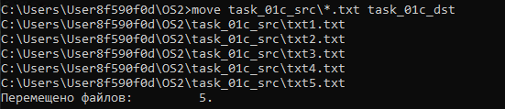
Рисунок 2.22 – Вызов команды move
На рисунке 2.23 показан результат выполнения данной команды.
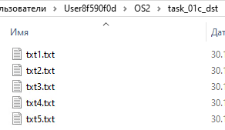
Рисунок 2.23 – Каталог task_01c_dst
- зайти в каталог task_01d_2 и удалить текст в файлах;
Чтобы удалить содержимое файлов в Windows, используется приём перенаправления пустого потока nul в файл. Также применялся оператор for для переборки файлов. Команда для выполнения данного задания представлена на рисунке 2.24.
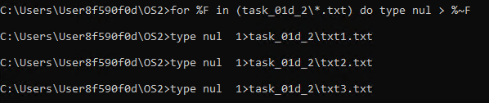
Рисунок 2.24 – Очистка файлов в каталоге task_01d_2
- (replace) заменить файлы в каталоге task_01d_2 файлами, расположенными в каталоге task_01d_1;
Команда replace используется для замены или обновления файлов в одном каталоге файлами из другого. Результат вызова команды replace представлен на рисунке 2.25.
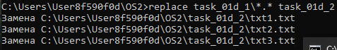
Рисунок 2.25 – Замена файлов в каталоге task_01d_2 файлами из каталога task_01d_1
На рисунке 2.26 показан результат выполнения данной команды.
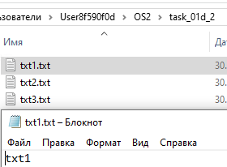
Рисунок 2.26 – Каталог task_01d_2
- (ren) изменить расширение всех файлов в каталоге task_01e на .bmp;
Команда ren (rename) используется для переименования файлов. В данном случае она меняет расширение всех файлов в каталоге task_01e на .bmp. Результат вызова команды ren представлен на рисунке 2.27.
Рисунок 2.27 – Замена расширений для файлов в каталоге task_01e
На рисунке 2.28 показан результат выполнения данной команды.
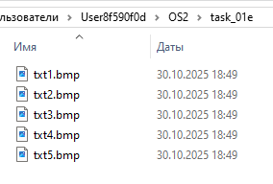
Рисунок 2.28 – Каталог task_01e
- (ren) изменить имя файла txt1.bmp на «имя вашего пользователя».Ren;
На рисунке 2.29 представлен результат вызова команды ren для переименования файла.
Рисунок 2.29 – Вызов команды ren для переименования файла
На рисунке 2.30 показан результат выполнения данной команды.
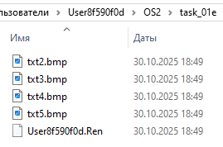
Рисунок 2.30 – Каталог task_01e
- (fc) сравнить два файла в каталоге task_01f и сохранить результат сравнения в result.txt;
Команда fc (file compare) используется для сравнения содержимого двух файлов. В вашем случае она сравнивает файлы в каталоге task_01f и сохраняет результат в result.txt с помощью оператора перенаправления вывода. На рисунке 2.31 представлен результат вызова команды fc.
Рисунок 2.31 – Вызов команды fc
На рисунке 2.32 представлен результат сравнения двух файлов и вывод его в файл.
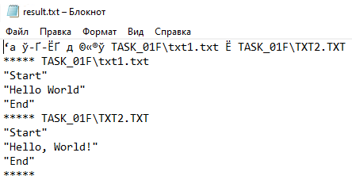
Рисунок 2.32 – Файл result.txt
- (del) удалить файл txt1 из каталога task_01g при этом запросив подтверждение на удаление;
Команда del используется для удаления файлов. Чтобы при этом спрашивать подтверждение, используется ключ /P. На рисунке 2.33 представлен результат вызова команды del с подтверждением.
Рисунок 2.33 – Вызов команды del с подтверждением
- (del) удалить все файлы с атрибутом «Системный» из каталога task_01g;
Команда del используется для удаления файлов, с возможностью фильтрации по атрибутам или рекурсивного удаления. Для этого мы использовали следующие ключи:
- /A:S – удаляет файлы с атрибутом System;
- /S – удаляет файлы во всех подкаталогах указанного каталога.
На рисунке 2.34 представлен результат вызова команды del для удаления всех файлов с атрибутом «Системный».
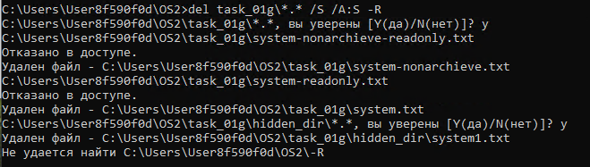
Рисунок 2.34 – Вызов команды del для удаления файлов с атрибутом «Системный»
- (del) удалить все файлы из каталога task_01g так, чтобы остались только файлы с атрибутом «Только для чтения»;
Для выполнения этого задания мы использовали следующие ключи:
- /A:-R — выбирает файлы, у которых нет атрибута «Только для чтения»;
- /S – удаляет файлы во всех подкаталогах указанного каталога.
На рисунке 2.35 представлен результат вызова команды del для удаления всех файлов, кроме файлов с атрибутом «Только для чтения».
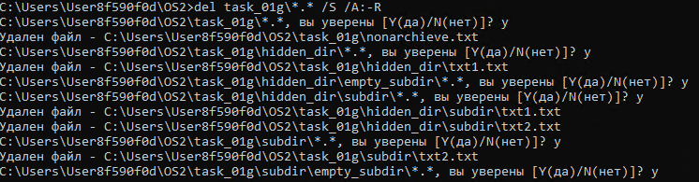
Рисунок 2.35 – Вызов команды del для удаления всех файлов, кроме файлов с атрибутом «Только для чтения»
- (del) удалить все оставшиеся файлы и дочерние каталоги из каталога task_01g;
Чтобы удалить все оставшиеся файлы и подкаталоги из каталога task_01g, используется ключ /F (принудительное удаление файлов с атрибутом «Только для чтения») вместе с /S (рекурсивно) и /Q (без подтверждения):
- /F – принудительно удаляет файлы с атрибутом «Только для чтения»;
- /S – удаляет все файлы во всех подкаталогах;
- /Q – тихий режим, без запроса подтверждения.
На рисунке 2.36 представлен результат вызова команды del для удаления всех файлов и каталогов.
Рисунок 2.36 – Вызов команды del для удаления всех файлов и каталогов
- (dir) постранично вывести содержимое каталога C:\Windows, включая вложенные каталоги и файлы (постранично – информация выводится частями с ожиданием нажатия клавиши для вывода следующей части информации);
Команда dir используется для вывода списка файлов и каталогов. Чтобы вывести содержимое каталога C:\Windows вместе со всеми вложенными папками и файлами(/S) и делать это постранично(/P), используется команда, представленная на рисунке 2.37.
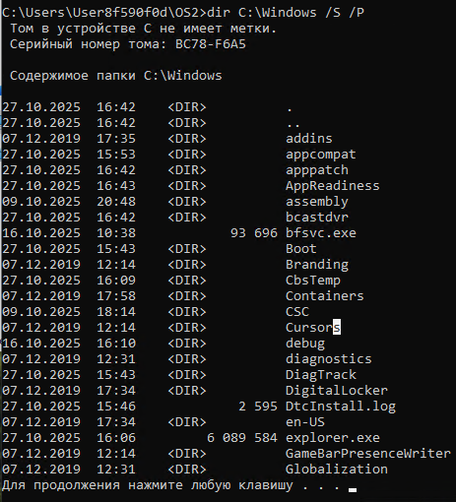
Рисунок 2.37 – Вызов команды dir для вывода списка файлов и каталогов каталога C:\Windows
- (dir) постранично вывести все каталоги и файлы, включая вложенные подкаталоги и файлы каталога C:\Users\«ваш пользователь» в отсортированном по алфавиту порядке с записью результата в файл user_files.txt в каталоге task_01h;
Для вывода информации о каталогах и подкаталогах директории C:\Users\ User8f590f0d в файл .\task_01h\user_files.txt, использовались следующие ключи:
- /s – вывод всех вложенных каталогов и файлов;
- /o:n – сортировка по имени (алфавиту).
Чтобы вывести все файлы и подкаталоги из каталога C:\Users\User8f590f0d, отсортировать их по алфавиту, отобразить постранично и сохранить результат в файл user_files.txt в каталоге task_01h, используется команда, представленная на рисунке 2.38.
Рисунок 2.38 – Вызов команды dir для вывода списка файлов и подкаталогов каталога C:\Users\User8f590f0d в файл
Также для вывода информации в файл, использовался оператор перенаправления потока вывода, который перенаправляет стандартный поток вывод в указанное место, в нашем случае это файл. Результат выполнения представлен на рисунке 2.39.

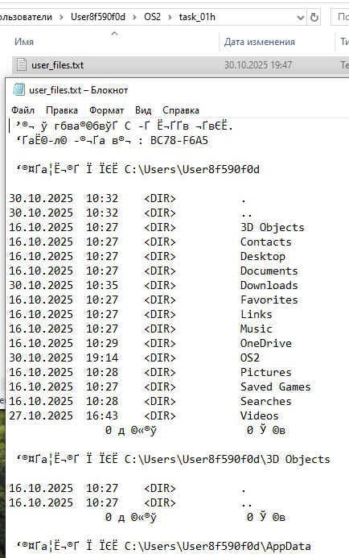
Рисунок 2.39 – Файл user_files.txt
- (md) создать каталог task_01j в вашем каталоге OS2;
Команда md используется для создания каталогов. Чтобы создать каталог task_01j в каталоге OS2, используется команда, представленная на рисунке 2.40.
Рисунок 2.40 – Вызов команды md для создания каталога task_01j
Результат выполнения данной команды показан на рисунке 2.41.

Рисунок 2.41 – Каталог OS2
- (md) создать иерархию каталогов task_01j\sub\dir\full\path;
Команда необходимая для выполнения задания, представлена на рисунке 2.42.
Рисунок 2.42 – Вызов команды md для создания иерархии каталогов
Результат выполнения данной команды, представлен на рисунке 2.43.
Рисунок 2.43 – Подкаталог path
- (rd) удалить пустой каталог \task_01k\empty_subdir;
Команда rd используется для удаления пустых каталогов. Чтобы удалить пустой каталог \task_01k\empty_subdir, используется команда, представленная на рисунке 2.44.
Рисунок 2.44 – Вызов команды rd для удаления пустого каталога
Результат выполнения данной команды, представлен на рисунке 2.45.

Рисунок 2.45 – Каталог task_01k
- (rd) удалить не пустой каталог \task_01k\subdir.
Команда rd по умолчанию удаляет только пустые каталоги. Чтобы удалить каталог вместе с его содержимым (файлами и подкаталогами), используется ключ /S. Использованная команда представлена на рисунке 2.46.
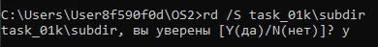
Рисунок 2.46 – Вызов команды rd для удаления не пустого каталога
Результат выполнения данной команды представлен на рисунке 2.47.
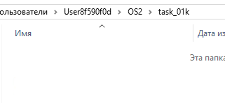
Рисунок 2.47 – Каталог task_01k
Задание 5. Выполнить следующие задания с использованием различных команд, но с обязательным использованием таких операторов как перенаправление вывода (>, >>), конвейеризации (|) и соединения (&):
- вернуться в папку OS2;
- создать текстовый файл со списком студентов группы и их номерами книг (например, Иванов 1) используя команду type и ввод с консоли;
Команда type используется для вывода содержимого текстовых файлов, а также для ввода текста с консоли и записи его в файл.
На рисунке 2.48 представлен результат использования команды type для создания файла со списком студентов.
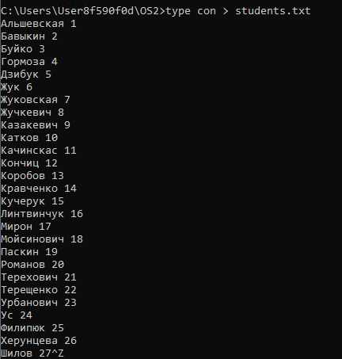
Рисунок 2.48 – Использование команды type для создания текстового файла
- выполнить поиск студента в файле по его фамилии;
Для поиска студента в файле по фамилии используется команда find.
Например, чтобы найти все строки с фамилией «Качинскас» в файле students.txt, используется команда, представленная на рисунке 2.49.
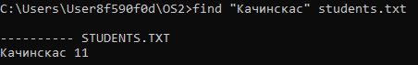
Рисунок 2.49 – Использование команды find для поиска в файле
- добавить ещё студентов в конец файла;
Для добавления новых студентов в конец существующего файла используется команда, представленная на рисунке 2.50.
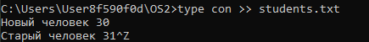
Рисунок 2.50 – Использование команды type для добавления данных в конец файла
При её выполнении ввод с клавиатуры (con) направляется в файл students.txt, а оператор «>>» обеспечивает добавление текста в конец файла без удаления существующего содержимого. Результат выполнения данной команды представлен на рисунке 2.52.
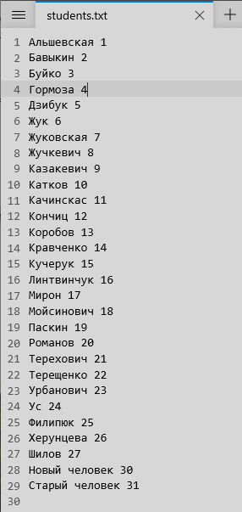
Рисунок 2.52 – Файл students.txt
- выведите список студентов в отсортированном порядке и после этого выйдите из папки OS2;
Для вывода списка студентов в отсортированном порядке используется команда, представленная на рисунке 2.53.
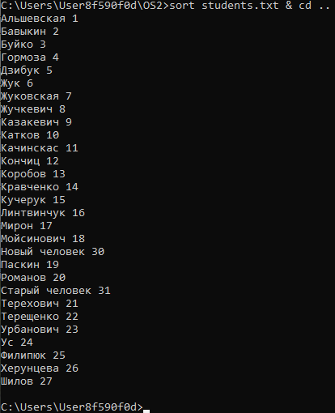
Рисунок 2.53 – Использование команды sort
- (systeminfo) выведите версию BIOS через файл (результат должен выводиться на консоль, файл лишь промежуточный буфер).
Для вывода версии BIOS используется команда, представленная на рисунке 2.54.
Рисунок 2.54 – Использование команды systeminfo
Задание 6. Создать bat-файл bat_01 который выводит следующую информацию, используя системные переменные (ss64): Имя текущего пользователя, текущие дату и время, имя компьютера.
Программа bat_01.bat выводит основную системную информацию, используя встроенные переменные Windows:
- %USERNAME% — имя текущего пользователя;
- %DATE% — текущая дата;
- %TIME% — текущее время;
- %COMPUTERNAME% — имя компьютера.
Команда @echo off отключает отображение самих команд в окне консоли, а echo выводит строки на экран. Исходный код данной программы представлен в листинге 2.1.

@echo off
echo =========Info=========
echo User: %USERNAME%
echo Date: %DATE%
echo Time: %TIME%
echo PC: %COMPUTERNAME%
echo ======================
Листинг 2.1 – Исходный код bat_01.bat
Результат работы программы, представлен на рисунке 2.55.
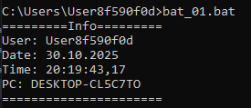
Рисунок 2.55 – Результат запуска bat_01.bat
Задание 7. Создать bat-файл bat_02 который выводит следующую информацию, используя расширения параметров (ss64): имя текущего бат-файла, время последней модификации и полный путь к текущему бат-файлу.
Программа bat_02.bat выводит информацию о самом бат-файле, используя расширения параметров Windows:
- %~nx0 – имя текущего бат-файла вместе с расширением;
- %~t0 – дата и время последней модификации файла;
- %~f0 – полный путь к текущему бат-файлу.
Исходный код данной программы представлен в листинге 2.2.
@echo off
echo =============info=============
echo Name: %~nx0
echo Last modif: %~t0
echo Path: %~f0
echo ==============================
Листинг 2.2 – Исходный код bat_02.bat
Результат работы программы, представлен на рисунке 2.56.
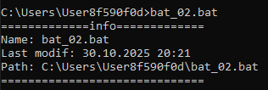
Рисунок 2.56 – Результат запуска bat_02.bat
Задание 8. Создать bat-файл bat_03 который выводит следующую информацию, используя параметры (ss64): строку со всеми переданными параметрами, а также первые 4 параметра по отдельности.
Программа bat_03.bat выводит параметры, переданные при запуске бат-файла:
- %* – строка со всеми переданными параметрами;
- %1, %2, %3, %4 – первые четыре параметра по отдельности.
Исходный код данной программы представлен в листинге 2.3.
@echo off
echo ==========Param===============
echo All: %*
echo 1: %1
echo 2: %2
echo 3: %3
echo 4: %4
echo ==============================
Листинг 2.3 – Исходный код bat_03.bat
Результат работы программы, представлен на рисунке 2.57.
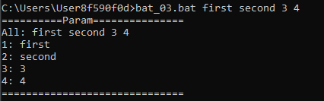
Рисунок 2.57 – Результат запуска bat_03.bat
Задание 9. Создать bat-файл bat_04 который выводит следующую информацию (ss64): результаты следующих математических выражений a-b, a+b, c/b, c*b, (a-b)*(b-a), где a,b,c – 1,2 и 3 параметры, передаваемые бат-файлу.
Программа bat_04.bat принимает три параметра, переданные бат-файлу (%1, %2, %3), и сохраняет их в переменные a, b, c, после чего с помощью команды set /a выполняются арифметические вычисления.
Исходный код данной программы представлен в листинге 2.4.
@echo off
set a=%1
set b=%2
set c=%3
echo a = %a%
echo b = %b%
echo c = %c%
echo ==============================
set /a res1=a-b
set /a res2=a+b
set /a res3=c/b
set /a res4=c*b
set /a res5=(a-b)*(b-a)
echo a-b = %res1%
echo a+b = %res2%
echo c/b = %res3%
echo c*b = %res4%
echo (a-b)*(b-a) = %res5%
Листинг 2.4 – Исходный код bat_04.bat
Результат работы программы, представлен на рисунке 2.58.
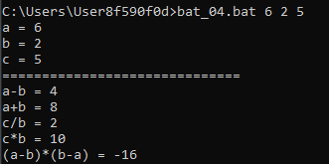
Рисунок 2.58 – Результат запуска bat_04.bat
Задание 10. Создать bat-файл bat_05 который работает следующим образом:
- вызывается в формате bat_05 {режим работы} {имя файла};
- поддерживает режимы работы – создать, удалить (так и пишется в консоли);
- имя файла – любое;
- если не задан ни режим, ни файл, то выводится подсказка по использованию файла;
- если не задано имя файла, то выводится соответствующее сообщение;
- режим «создать» – создаёт файл, указанный вторым параметром, но если файл уже существует, то выводится соответствующее сообщение;
- режим «удалить» – удаляет файл, указанный вторым параметром, но если файл отсутствует, то выводится соответствующее сообщение.
Исходный код данной программы представлен в листинге 2.5.
@echo off
if "%~1"=="" (
echo bat_05.bat [создать, удалить] {имя файла}
goto :eof
)
if "%~2"=="" (
echo Ошибка: не указано имя файла.
goto :eof
)
set mode=%1
set filename=%2
if "%mode%"=="создать" (
if exist "%filename%" (
echo Файл "%filename%" уже существует.
)
else (
echo > "%filename%"
echo Файл "%filename%" создан.
)
goto :eof
)
if "%mode%"=="удалить" (
if exist "%filename%" (
del "%filename%"
echo Файл "%filename%" удалён.
)
else (
echo Файл "%filename%" не найден.
)
goto :eof
)
echo Ошибка: неизвестный режим "%mode%".
Листинг 2.5 – Исходный код bat_05.bat
Результат выполнения программы без параметров, представлен на рисунке 2.59.
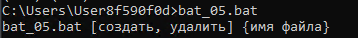
Рисунок 2.59 – Результат запуска bat_05.bat без параметров
Результат выполнения программы без второго параметра, представлен на рисунке 2.60.
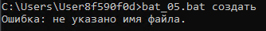
Рисунок 2.60 – Результат запуска bat_05.bat без второго параметра
Результат успешного создания файла, представлен на рисунке 2.61.
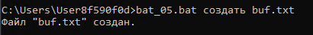
Рисунок 2.61 – Результат запуска bat_05.bat для создания файла
Результат создания файла с ошибкой, представлен на рисунке 2.62.
Рисунок 2.62 – Результат запуска bat_05.bat для создания существующего файла
Результат успешного удаления файла, представлен на рисунке 2.63.
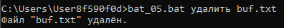
Рисунок 2.63 – Результат запуска bat_05.bat для удаления файла
Результат удаления файла с ошибкой, представлен на рисунке 2.64.
Рисунок 2.64 – Результат запуска bat_05.bat для удаления несуществующего файла
Задание 11. На основе рассмотренных ранее консольных команд и с использованием документации по ним выделить правила их наименования, т.е. показать на примерах почему та или иная команда была так названа. И то же самое провернуть относительно параметров данных команд.
- В Windows имена консольных команд и их параметров выбраны так, чтобы по ним было легко понять выполняемое действие. Каждая команда обычно представляет собой сокращение английского слова, описывающего основную функцию:
- dir (directory) – вывод списка файлов и каталогов;
- md (make directory) – создание нового каталога;
- rd (remove directory) – удаление каталога;
- del (delete) – удаление файлов;
- type – вывод содержимого текстового файла на экран;
- find – поиск строк в файле;
- sort – сортировка строк;
- systeminfo – вывод детальной информации о системе.
Параметры (ключи) уточняют поведение команд и тоже названы логично — чаще всего по первой букве английского слова, описывающего их действие. Например, в команде:
В dir /s /p /o:n:
- /s – рекурсивный обход всех подкаталогов (subdirectories);
- /p – постраничный вывод (pause);
- /o:n – сортировка по имени (order by name).
Таким образом, названия команд и их параметров в Windows построены так, чтобы быть максимально понятными: команда обозначает действие, а параметры уточняют, как именно это действие выполняется. Благодаря этому пользователь может быстро понимать назначение команды, даже не обращаясь к справке.
Задание 12. Исследуйте что такое переменные окружения и зачем они нужны. Какая самая важная переменная окружения для нас при работе в консоли?
Переменные окружения — это динамические параметры, которые содержат сведения о конфигурации системы и текущей пользовательской сессии. Они используются операционной системой и приложениями для обмена важной информацией, такой как пути к каталогам, имя пользователя, настройки среды и другие системные данные. Благодаря им программы и скрипты могут работать гибко, не требуя жёстко прописанных путей или значений.
Например, переменные окружения могут содержать:
- %USERNAME% – имя текущего пользователя;
- %COMPUTERNAME% – имя компьютера;
- %PATH% – список каталогов, где система ищет исполняемые файлы;
- %TEMP% – путь к временному каталогу;
- %SYSTEMROOT% – путь к системной папке Windows.
На практике переменные окружения позволяют:
- писать переносимые скрипты, которые не зависят от абсолютных путей;
- быстро получать системную информацию в консоли;
- управлять путями для запуска программ без указания полного пути к исполняемому файлу.
Для работы в консоли самая важная переменная окружения – %PATH%, так как она определяет, в каких каталогах командная строка ищет исполняемые файлы. Благодаря ей команды могут выполняться из любой директории без указания полного пути к программе.
На рисунке 2.65 показан пример вывода переменных окружения с помощью команды set.
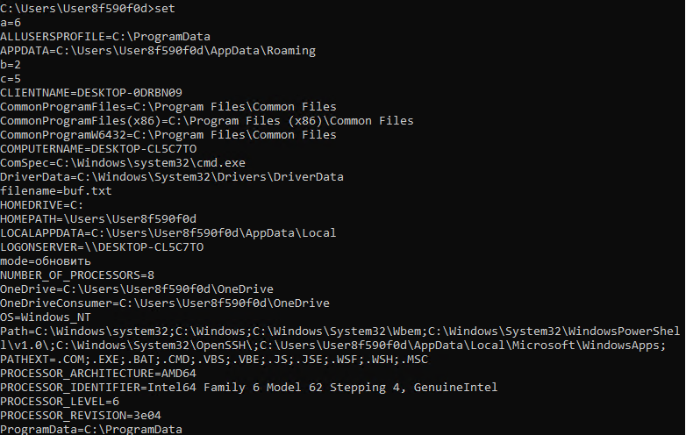
Рисунок 2.65 – Вывод все переменных окружения
Задание 13. Написать скрипт для PowerShell который будет представлять функционал интерактивного калькулятора. Поддерживаемые математические операции должны включать основные арифметические операции, возведение в степень, извлечение корня заданной степени, основные тригонометрические функции, десятичный и натуральный логарифмы, остаток от деления.
Основная логика реализована с помощью функций. Функция Show-Menu отвечает за вывод справочной информации и демонстрацию синтаксиса поддерживаемых выражений. Функция ValidateAndReplace выполняет предварительную валидацию и обработку введённого выражения.
Вычисление выражения выполняется функцией Evaluate1Expression, которая вызывает встроенный механизм Invoke-Expression. Результат дополнительно проверяется на корректность.
Исходный код данной программы приведен в листинге 2.6.
function Menu {
Write-Host " a + b сложение"
Write-Host " a - b вычитание"
Write-Host " a * b умножение"
Write-Host " a / b деление"
Write-Host " a ^ b возведение в степень"
Write-Host " a % b остаток от деления"
Write-Host " root(x,n) корень n-й степени из x"
Write-Host " sin(x) синус (x в градусах)"
Write-Host " cos(x) косинус (x в градусах)"
Write-Host " tan(x) тангенс (x в градусах)"
Write-Host " log(x) десятичный логарифм"
Write-Host " ln(x) натуральный логарифм"
Write-Host " exit выхода"
}
function ValidateAndReplace($expr) {
if ([string]::IsNullOrWhiteSpace($expr)) {
throw "Выражение не должно быть пустым!"
}
if ($expr -notmatch '^[0-9\.\+\-\*\/\^\%\(\),\sloginscrtaRTROOT]+$') {
throw "Недопустимые символы!"
}
$openCount = ($expr.ToCharArray() | Where-Object { $_ -eq '(' }).Count
$closeCount = ($expr.ToCharArray() | Where-Object { $_ -eq ')' }).Count
if ($openCount -ne $closeCount) {
throw "Не верное выражение!"
}
$expr = $expr -replace "sin\(([^)]+)\)", "([math]::Sin((`$1)*[math]::PI/180))"
$expr = $expr -replace "cos\(([^)]+)\)", "([math]::Cos((`$1)*[math]::PI/180))"
$expr = $expr -replace "tan\(([^)]+)\)", "([math]::Tan((`$1)*[math]::PI/180))"
$expr = $expr -replace "log\(([^)]+)\)", "([math]::Log10(`$1))"
$expr = $expr -replace "ln\(([^)]+)\)", "([math]::Log(`$1))"
$expr = $expr -replace "root\(([^,]+),([^)]+)\)", "([math]::Pow(`$1,1.0/(`$2)))"
$maxIterations = 20
$iteration = 0
while ($expr -match "(\d+\.?\d*|\([^\)]+\))\s*\^\s*(-?\d+\.?\d*|\([^\)]+\))" -and $iteration -lt $maxIterations) {
$expr = $expr -replace "(\d+\.?\d*|\([^\)]+\))\s*\^\s*(-?\d+\.?\d*|\([^\)]+\))", "[math]::Pow(`$1, `$2)"
$iteration++
}
if ($iteration -ge $maxIterations) {
throw "Ошибка обработки степеней: слишком сложное выражение"
}
return $expr
}
function EvaluateExpression($expr) {
try {
$prepared = ValidateAndReplace $expr
$result = Invoke-Expression $prepared
if ($result -is [double] -or $result -is [float] -or $result -is [decimal]) {
if ([double]::IsNaN($result)) {
throw "Некорректный результат (NaN). Проверьте корректность выражения."
}
if ([double]::IsInfinity($result)) {
throw "Результат бесконечность. Возможно деление на ноль или переполнение."
}
}
return $result
}
catch {
Write-Host "Ошибка: $($_.Exception.Message)" -ForegroundColor Red
return $null
}
}
Menu
while ($true) {
$inputExpr = Read-Host "Введите выражение: "
if ($inputExpr -eq "exit") { break }
$res = EvaluateExpression $inputExpr
if ($null -ne $res) { Write-Host "Результат: $res"}
}
Листинг 2.6 – Исходный код calc.ps1
На рисунке 2.66 представлен результат тестирования данной программы.
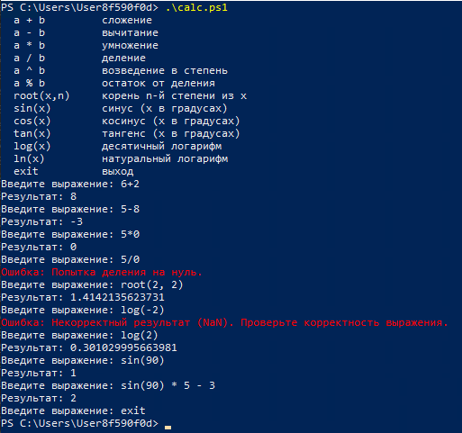
Рисунок 2.66 – Результат тестирования calc.ps1
Задание 14. Написать скрипт для PowerShell для перевода температуры между тремя основными единицами измерения, при этом определение исходной единицы измерения происходит на основе введенного параметра (например, 100K – кельвин, 100С или просто 100 – цельсий, 100F – фарингейт).
Для проверки корректности введённых данных используется регулярное выражение, которое позволяет отделить числовое значение от символа единицы измерения. Благодаря этому обрабатываются как целые, так и вещественные числа, а также учитываются отрицательные значения. Если ввод не соответствует ожидаемому формату, скрипт выдаёт сообщение об ошибке. Также предусмотрены дополнительные проверки: значение в Кельвинах не может быть отрицательным.
Исходный код данной програмы, приведен в листинге 2.7.
function Convert-Temperature {
param (
[Parameter(Mandatory = $true)]
[string]$InputValue
)

$InputValue = $InputValue.Trim()

if ($InputValue -match '^(-?\d+(\.\d+)?)([CFKcfk]?)$') {
try {
$num = [double]$matches[1]
$unit = $matches[3].ToUpper()
}
catch {
Write-Host "Ошибка: не удалось преобразовать '$InputValue' в число." -ForegroundColor Red
return
}
}
else {
Write-Host "Ошибка: неверный формат ввода. Используйте: число + C/F/K (например: 100, 100C, 32F, 300K)." -ForegroundColor Red
return
}

if ([string]::IsNullOrWhiteSpace($unit)) {
$unit = "C"
}

if ([math]::Abs($num) -gt 1000000) {
Write-Host "Ошибка: значение слишком большое для обработки (>|1e6|)." -ForegroundColor Red
return
}

switch ($unit) {
"C" { $celsius = $num }
"F" { $celsius = ($num - 32) * 5 / 9 }
"K" {
if ($num -lt 0) {
Write-Host "Ошибка: температура в Кельвинах не может быть отрицательной." -ForegroundColor Red
return
}
$celsius = $num - 273.15
}
default {
Write-Host "Ошибка: недопустимая единица измерения ($unit)." -ForegroundColor Red
return
}
}

$fahrenheit = $celsius * 9 / 5 + 32
$kelvin = $celsius + 273.15

if ($kelvin -lt 0) {
Write-Host "Ошибка: температура ниже абсолютного нуля невозможна." -ForegroundColor Red
return
}

Write-Host "Результат:" -ForegroundColor Cyan
Write-Host ("{0:N2} °C" -f $celsius)
Write-Host ("{0:N2} °F" -f $fahrenheit)
Write-Host ("{0:N2} K" -f $kelvin)
}

while ($true) {
$inputStr = Read-Host "Введите температуру (например: 100, 100C, 100F, 100K) или 'exit' для выхода"
if ($inputStr -eq "exit") { break }
Convert-Temperature -InputValue $inputStr
}
Листинг 2.7 – Исходный код temp_converter.ps1
На рисунке 2.66 представлен результат тестирования данной программы.
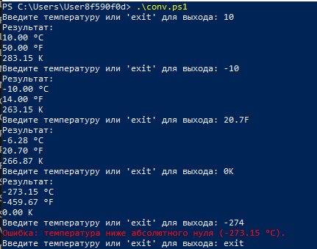
Рисунок 2.67 – Результат тестирования temp_converter.ps1
В ходе выполнения заданий были освоены основные возможности Windows через командную строку и PowerShell: работа с файлами и каталогами, использование системных переменных и параметров, а также создание скриптов и bat-файлов для автоматизации. Практика включала как базовые операции, так и разработку утилит (калькулятор, конвертер температур), что позволило получить целостное представление о работе с консолью и сценариями в Windows.

3 Выполнение заданий в Arch Linux
Задание 1. Аналоги команд Windows в Linux:
Команда (Windows) | Эквивалент (Linux) | Описание | Пример
cd (Windows) | cd (Linux) | переход между каталогами. Позволяет перейти в указанный каталог по абсолютному или относительному пути. | Пример: cd /home/user/tasks_01i/Русский
copy (Windows) | cp (Linux) | копирование файлов. Копирует один или несколько файлов в указанный каталог. | Пример: cp tasks_tmp/*.txt task_01a/
copy file1+file2 result (Windows) | cat file1 file2 > result (Linux) | объединение нескольких файлов в один. | Пример: cat txt1.txt txt2.txt > merged.txt
copy con file.txt (Windows) | cat > file.txt или tee file.txt (Linux) | создание нового текстового файла с вводом данных с консоли. | Пример: cat > console.txt
copy con >> file.txt (Windows) | cat >> file.txt или tee -a file.txt (Linux) | добавление данных с консоли в конец существующего файла. | Пример: cat >> txt3.txt
xcopy (Windows) | cp -r (Linux) | рекурсивное копирование каталогов с вложенными файлами и подкаталогами. | Пример: cp -r task_01b task_01b_dst_1/
move (Windows) | mv (Linux) | перемещение файлов или каталогов, а также их переименование. | Пример: mv task_01c_src/*.txt task_01c_dst/
echo. > file.txt (Windows) | > file.txt (Linux) | очистка содержимого файла или создание пустого файла. | Пример: > file.txt
replace (Windows) | cp -f или rsync (Linux) | замена существующих файлов файлами из другого каталога. | Пример: cp -f task_01d_1/* task_01d_2/
ren (Windows) | mv (Linux) | переименование файла или изменение его расширения. | Пример: for f in task_01e/*.txt; do mv "$f" "${f%.txt}.bmp"; done
fc (Windows) | diff или cmp (Linux) | сравнение содержимого двух файлов построчно или побайтово. | Пример: diff task_01f/file1.txt task_01f/file2.txt > result.txt
del (Windows) | rm (Linux) | удаление одного или нескольких файлов. | Пример: rm -i task_01g/txt1
dir (Windows) | ls (Linux) | отображение содержимого каталога, с возможностью сортировки и фильтрации. | Пример: ls -R /Windows | less
md (Windows) | mkdir (Linux) | создание одного или нескольких новых каталогов. | Пример: mkdir task_01j
rd (Windows) | rmdir или rm -r (Linux) | удаление пустых или непустых каталогов, включая их содержимое. | Пример: rmdir task_01k/empty_subdir
Названия команд в Windows обычно ближе к естественному английскому языку, что делает их интуитивно понятными даже для новичков. Примеры: copy, move, rename, del, dir. В Linux команды чаще состоят из коротких аббревиатур (cp, mv, rm, ls, cat), что отражает философию Unix — экономия символов и скорость ввода команд с клавиатуры.
Параметры команд также различаются: в Windows используются ключи с символом / (/s, /p), тогда как в Linux применяются - для коротких и -- для длинных параметров (-r, -i, --recursive). В Linux допускается комбинировать несколько коротких параметров в одну запись, что повышает гибкость работы.
Кроме того, Linux следует принципу «делай одно, но делай хорошо»: каждая утилита выполняет строго определённую задачу, а сложные операции достигаются через конвейеры (|). Windows-утилиты, напротив, часто включают больше функций в одной команде, что позволяет выполнить задачу сразу, без комбинирования команд.
Задание 2. Написать пять bash-скриптов аналогичных пяти bat-файлам из заданий по Windows, но с использованием особенностей синтаксиса и возможностей bash.
Задание 2.1. Создать bat-файл bat_01 который выводит следующую информацию, используя системные переменные (ss64): Имя текущего пользователя, текущие дату и время, имя компьютера.
Этот скрипт использует стандартные системные переменные Linux и команду date, чтобы вывести информацию о пользователе и системе. Переменная $USER показывает имя текущего пользователя, $HOSTNAME –имя компьютера, а команда date с форматами (+%d-%m-%Y и +%H:%M:%S) выводит текущую дату и время. Такой подход позволяет быстро получить основные данные о системе в удобном виде одной командой. Исходный код данного скрипта представлен в листинге 3.1.
echo "=========INFO========"
echo "Username: $USER"
echo "DateTime: $(date)"
echo "PC: $HOSTNAME"
echo "====================="
Листинг 3.1 – Исходный код bash_01.sh
Результат выполнения данного скрипта представлен на рисунке 3.1.
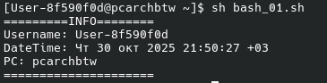
Рисунок 3.1 – Результат выполнения скрипта bash_01.sh
Задание 2.2. Создать bat-файл bat_02 который выводит следующую информацию, используя расширения параметров (ss64): имя текущего бат-файла, время последней модификации и полный путь к текущему бат-файлу.
Здесь в bash-скрипте используются команды и переменные, чтобы вывести сведения о самом файле. Переменная $0 содержит имя текущего скрипта. Команда realpath показывает его полный путь в файловой системе, а команда stat -c %y выводит время последней модификации файла. Исходный код данного скрипта представлен в листинге 3.2.
echo "===========INFO==========="
echo "Name: $0"
echo "Last modif: $(stat -c %y $0)"
echo "FullName: $(realpath $0)"
echo "=========================="
Листинг 3.2 – Исходный код bash_02.sh
Результат выполнения данного скрипта представлен на рисунке 3.2.
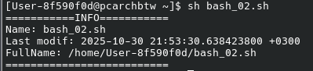
Рисунок 3.2 – Результат выполнения скрипта bash_02.sh
Задание 2.3. Создать bat-файл bat_03 который выводит следующую информацию, используя параметры (ss64): строку со всеми переданными параметрами, а также первые 4 параметра по отдельности.
В этом скрипте показано, как работать с параметрами, переданными при запуске. Переменная $@ содержит все аргументы целиком, а $1, $2, $3, $4 позволяют обратиться к отдельным параметрам по их порядковому номеру. Исходный код данного скрипта представлен в листинге 3.3.
echo "=======PARA========"
echo "All: $@"
echo "1: $1"
echo "2: $2"
echo "3: $3"
echo "4: $4"
echo "==================="
Листинг 3.3 – Исходный код bash_03.sh
Результат выполнения данного скрипта представлен на рисунке 3.3.
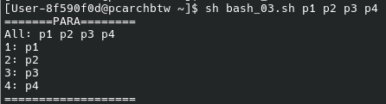
Рисунок 3.3 – Результат выполнения скрипта bash_03.sh
Задание 2.4. Создать bat-файл bat_04 который выводит следующую информацию (ss64): результаты следующих математических выражений a-b, a+b, c/b, c*b, (a-b)*(b-a), где a,b,c – 1,2 и 3 параметры передаваемые бат-файлу.
Здесь используется встроенная в Bash арифметика: выражения заключаются в двойные скобки $(()), что позволяет выполнять сложение, вычитание, умножение и деление прямо в скрипте. Переменные $1, $2, $3 принимают значения параметров, переданных при запуске, а дальше они подставляются в математические операции. Исходный код данного скрипта представлен в листинге 3.4.
a=$1
b=$2
c=$3
echo "=========="
echo "a-b = $((a-b))"
echo "a+b = $((a+b))"
echo "c/b = $((c/b))"
echo "c*b = $((c*b))"
echo "(a-b)*(b-a) = $(((a-b)*(b-a)))"
echo "=========="
Листинг 3.4 – Исходный код bash_04.sh
Результат выполнения данного скрипта представлен на рисунке 3.4.
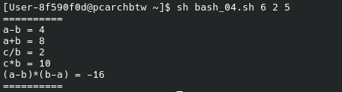
Рисунок 3.4 – Результат выполнения скрипта bash_04.sh
Задание 2.5. Создать bat-файл bat_05 который работает следующим образом:
- вызывается в формате bat_05 {режим работы} {имя файла};
- поддерживает режимы работы – создать, удалить (так и пишется в консоли);
- имя файла – любое;
- если не задан ни режим, ни файл, то выводится подсказка по использованию файла;
- если не задано имя файла, то выводится соответствующее сообщение;
- режим «создать» – создаёт файл, указанный вторым параметром, но если файл уже существует, то выводится соответствующее сообщение;
- режим «удалить» – удаляет файл, указанный вторым параметром, но если файл отсутствует, то выводится соответствующее сообщение.
Исходный код данного скрипта представлен в листинге 3.5.
if [[ -z $1 ]]; then
echo "sh bash_05.sh [создать|удалить] {имя файла}"
exit 1
fi

if [[ -z $2 ]]; then
echo "Не указано имя файла"
exit 1
fi

case $1 in
создать)
if [[ -e $2 ]]; then
echo "Файл $2 уже существует"
else
touch "$2"
echo "Файл $2 создан"
fi
;;
удалить)
if [[ -e $2 ]]; then
rm "$2"
echo "Файл $2 удален"
else
echo "Файл $2 не найден"
fi
;;
*)
echo "Неизвестный режим."
;;
esac
Листинг 3.5 – Исходный код bash_05.sh
Результат выполнения данного скрипта представлен на рисунке 3.5.
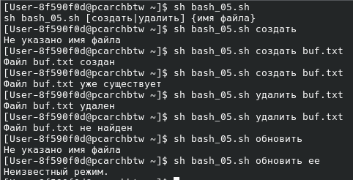
Рисунок 3.5 – Результат выполнения скрипта bash_05.sh
Задание 3. Исследуйте переменные окружения в Linux. В чём отличие от того, как это устроено в Windows?
В Linux переменные окружения имеют вид имя=значение и хранятся в памяти процесса. Они наследуются дочерними процессами, но изменения в потомках не влияют на родителя. Чтобы переменная была доступна другим программам, её нужно экспортировать через export. Linux чувствителен к регистру (PATH и path – разные переменные). Стандартные переменные (HOME, PWD, PATH, LD_LIBRARY_PATH) связаны с файловой системой и оболочкой.
В Windows переменные делятся на системные, пользовательские и сессии процесса. Системные переменные (PATH, SystemRoot, ProgramFiles) доступны всем пользователям, а пользовательские – только конкретному профилю. Windows не чувствителен к регистру (Path и PATH – одинаковые). Изменения переменных через GUI или реестр сразу отражаются для новых процессов. Стандартные переменные (USERPROFILE, APPDATA, TEMP, SystemRoot, PATH) тесно интегрированы с интерфейсом и системными службами.
На рисунке 3.6 представлен вывод всех переменных окружения в Linux.
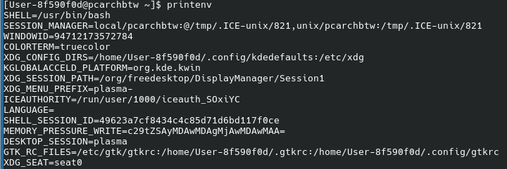
Рисунок 3.6 – Вывод всех переменных окружения в Linux
Задание 4. Напишите скрипт, который считает количество исполняемых и неисполняемых команд присутствующих в PATH.
Исходный код данной программы приведен в листинге 3.6.
executable=0
non_executable=0

IFS=":" read -ra dirs <<< "$PATH"

for dir in "${dirs[@]}"; do
if [ -d "$dir" ]; then
for file in "$dir"/*; do
if [ -f "$file" ]; then
if [ -x "$file" ]; then
((executable++))
else
((non_executable++))
fi
fi
done
fi
done
echo "Подсчёт файлов:"
echo "-Исполняемых файлов: $executable"
echo "-Неисполняемых файлов: $non_executable"
Листинг 3.6 – Исходный код exec.sh
Результат выполнения данного скрипта представлен на рисунке 3.6.
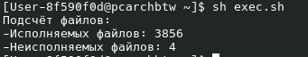
Рисунок 3.6 – Результат выполнения скрипта exec.sh
Задание 5. Напишите скрипт, который выводит список вложенных каталогов и файлов в указанном каталоге. При этом для вложенных каталогов выводится количество файлов внутри них, а для файлов выводится их размер в kb, mb, gb в зависимости от размера (значение размера не может превышать 1024, иначе перевод в следующую единицу измерения, например, kb -> mb).
Функция format_size получает размер файла в байтах и преобразует его в удобочитаемые единицы. Главная функция list_directory принимает каталог и строку для отступа (indent). Она проходит по каждому элементу каталога. Затем функция рекурсивно вызывается для этого подкаталога, добавляя пробелы для визуального отступа. Если элемент – обычный файл, скрипт получает его размер через stat -c%s и передаёт в format_size, после чего выводит имя файла и размер. Исходный код данной программы приведен в листинге 3.7.
dir="$1"
if [ ! -d "$dir" ]; then
echo "Ошибка: $dir не является каталогом"
exit 1
fi
format_size() {
local size=$1
if [ $size -lt 1024 ]; then
echo "${size}B"
elif [ $size -lt $((1024*1024)) ]; then
echo "$((size/1024))KB"
elif [ $size -lt $((1024*1024*1024)) ]; then
echo "$((size/(1024*1024)))MB"
else
echo "$((size/(1024*1024*1024)))GB"
fi
}
list_directory() {
local current_dir="$1"
local indent="$2"
for item in "$current_dir"/*; do
if [ ! -e "$item" ]; then
continue
fi
local basename_item=$(basename "$item")
if [ -d "$item" ]; then
local count=$(find "$item" -type f 2>/dev/null | wc -l)
echo "${indent}|dir: $basename_item - файлов: $count"
list_directory "$item" "$indent "
elif [ -f "$item" ]; then
local size=$(stat -c%s "$item" 2>/dev/null || echo "0")
local human_size=$(format_size "$size")
echo "${indent}|-file: $basename_item - размер: $human_size"
fi
done
}
list_directory "$dir" ""
Листинг 3.7 – Исходный код list_dir.sh
Результат выполнения данного скрипта представлен на рисунке 3.7.
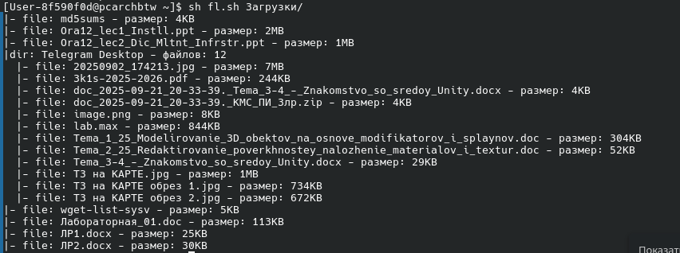
Рисунок 3.7 – Результат выполнения скрипта list_dir.sh
В ходе выполнения заданий были освоены основные возможности Linux через командную строку и bash: работа с файлами и каталогами, использование переменных окружения и системных параметров, а также создание скриптов для автоматизации различных задач. Практика включала как базовые операции, так и разработку утилит для анализа системы и работы с файловой структурой, что позволило получить целостное представление о работе с оболочкой, обработке данных и написании сценариев в Linux.

4 Заключение
В ходе выполнения лабораторной работы №2 были изучены ключевые возможности командных оболочек Windows и Linux, включая управление файлами и каталогами, использование переменных окружения и создание скриптов для автоматизации задач. Практическая часть охватывала базовые операции (копирование, перемещение, удаление, переименование) и написание bat- и bash-скриптов с параметрами, вычислениями и интерактивным вводом. Также были рассмотрены различия в работе переменных окружения и подходах обеих систем. Выполнение заданий по анализу системы и структуры каталогов позволило сформировать общее понимание принципов работы командной строки и автоматизации процессов.

